【图解】一图读懂 |《北京市市场监督管理局关于印发开展“一标四维”登记促进经营主体高质量发展的工作措施》

时间: 2024-07-24 来源: 北京市市场监督管理局
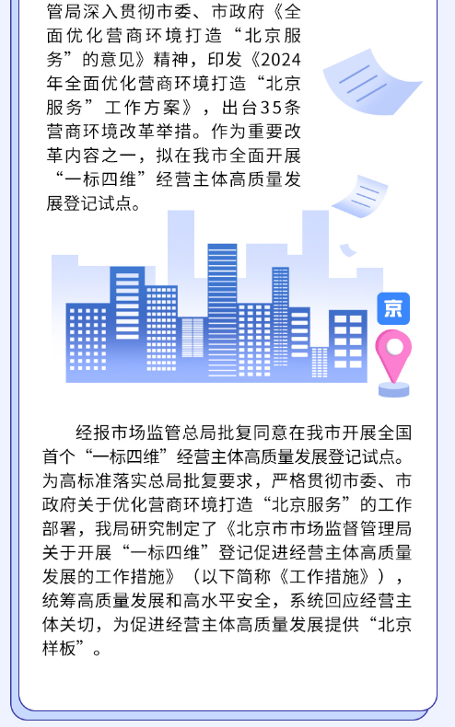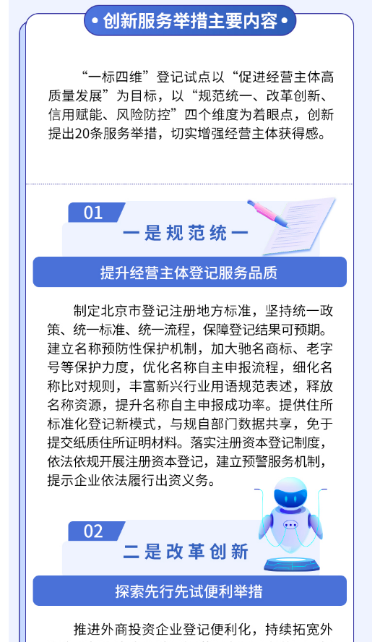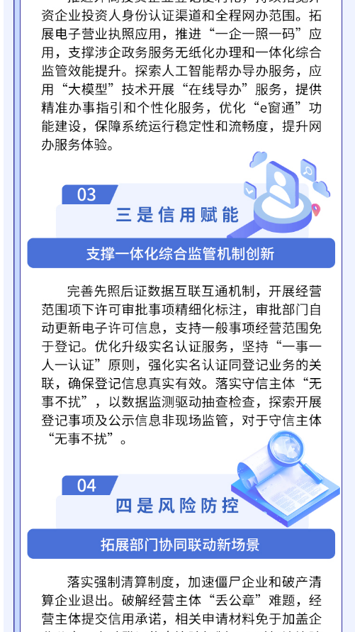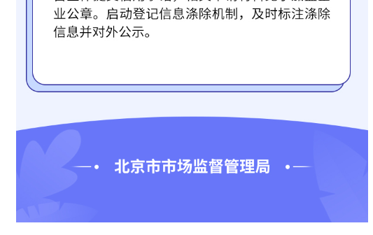
https://scjgj.beijing.gov.cn/zwxx/2024zcjd/202407/t20240724_3758144.html

